# 信息化管理—— 组织领导

1. 成立以校长为组长的信息化工作领导小组，每学期专题研究信息化工作。

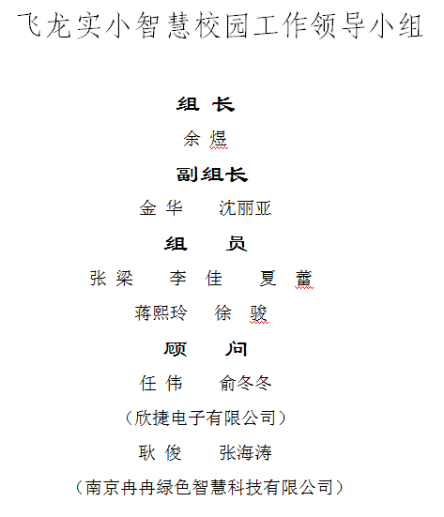

1. 设有校级首席信息官。



**说明: 信息官_余煜 学科_信息技术 职务:校长 党内职务：支部书记**

3.制定智慧校园建设规划并.按计划推进实施。

